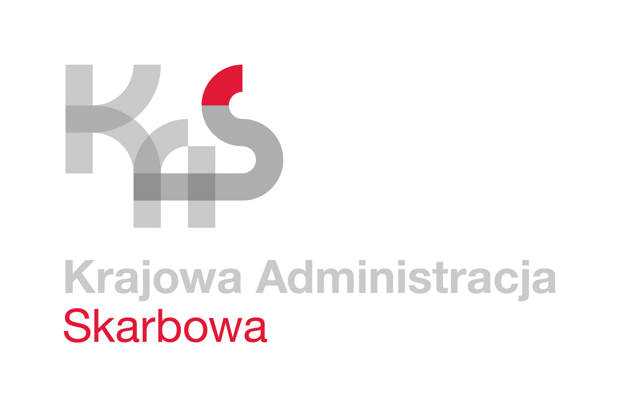
IZBA ADMINISTRACJI SKARBOWEJ
W ŁODZI

Łódź, 20 grudnia 2023 roku
UNP: 1001-23-158457
Sprawa: Wykonywanie usług odbioru i niszczenia
dokumentacji niearchiwalnej, odbioru ścinek
i makulatury na potrzeby Izby Administracji Skarbowej
w Łodzi i podległych jednostek administracji skarbowej
Znak pisma: 1001-ILN-1.261.13.2023.47
Kontakt: Elżbieta Gzik – starszy specjalista
tel. 42 28 99 748
e-mail: elzbieta.gzik@mf.gov.pl

Informacja o unieważnieniu postępowania

Zamawiający - Izba Administracji Skarbowej w Łodzi informuje, iż anuluje czynność wyboru najkorzystniejszej oferty oraz unieważnia postępowanie o udzielenie zamówienia publicznego nr 1001-ILN-1.261.13.2023.37, którego przedmiotem jest wykonywanie usług odbioru
i niszczenia dokumentacji niearchiwalnej, odbioru ścinek i makulatury na potrzeby Izby Administracji Skarbowej w Łodzi oraz podległych jednostek administracji skarbowej, prowadzone z wyłączeniem przepisów ustawy Pzp., ponieważ wartość niniejszego zamówienia nie przekracza kwoty 130 000,00 złotych.
Uzasadnienie: błąd Zamawiającego polegający na rozbieżnościach w wolumenie dokumentacji niearchiwalnej, ścinek i makulatury, wykazanym w Zaproszeniu do złożenia oferty oraz pierwotnie przyjętym do szacowania wartości zamówienia, co uniemożliwiło złożenie przez Wykonawcę rzetelnie skalkulowanej oferty i w efekcie zawarcie na jej podstawie umowy
o zamówienie publiczne. Zamawiający wskazał błędne szacunkowe ilości dokumentacji
w zaproszeniu do złożenia oferty.
Z upoważnienia
Dyrektora Izby Administracji Skarbowej w Łodzi
Naczelnik Wydziału
Łukasz Wójcik
/podpisano kwalifikowanym podpisem elektronicznym/

Kwalifikowany podpis elektroniczny ma skutek prawny równoważny podpisowi własnoręcznemu.
(ROZPORZĄDZENIE PARLAMENTU EUROPEJSKIEGO I RADY (UE) NR 910/2014 z dnia 23 lipca 2014 r.
w sprawie identyfikacji elektronicznej i usług zaufania w odniesieniu do transakcji elektronicznych na rynku wewnętrznym oraz uchylające dyrektywę 1999/93/WE, Artykuł 25, Skutki prawne podpisów elektronicznych
1. Podpisowi elektronicznemu nie można odmówić skutku prawnego ani dopuszczalności jako dowodu
w postępowaniu sądowym wyłącznie z tego powodu, że podpis ten ma postać elektroniczną lub że nie spełnia wymogów dla kwalifikowanych podpisów elektronicznych.
2. Kwalifikowany podpis elektroniczny ma skutek prawny równoważny podpisowi własnoręcznemu.
3. Kwalifikowany podpis elektroniczny oparty na kwalifikowanym certyfikacie wydanym w jednym państwie członkowskim jest uznawany
za kwalifikowany podpis elektroniczny we wszystkich pozostałych państwach członkowskich.)

Informuję, że Administratorem Państwa danych osobowych jest Izba Administracji Skarbowej w Łodzi z siedzibą przy
al. T. Kościuszki 83, 90-436 Łódź, posiadająca numer identyfikacji podatkowej NIP 725 104 54 52.

Zgodnie z art. 13 RODO od dnia 25 maja 2018 r. przysługują Pani/Panu prawa związane z przetwarzaniem Pani/Pana danych osobowych przez Izbę Administracji Skarbowej w Łodzi określone w Klauzuli informacyjnej Izby Administracji Skarbowej
w Łodzi zamieszczonej na stronie internetowej www.lodzkie.kas.gov.pl.

